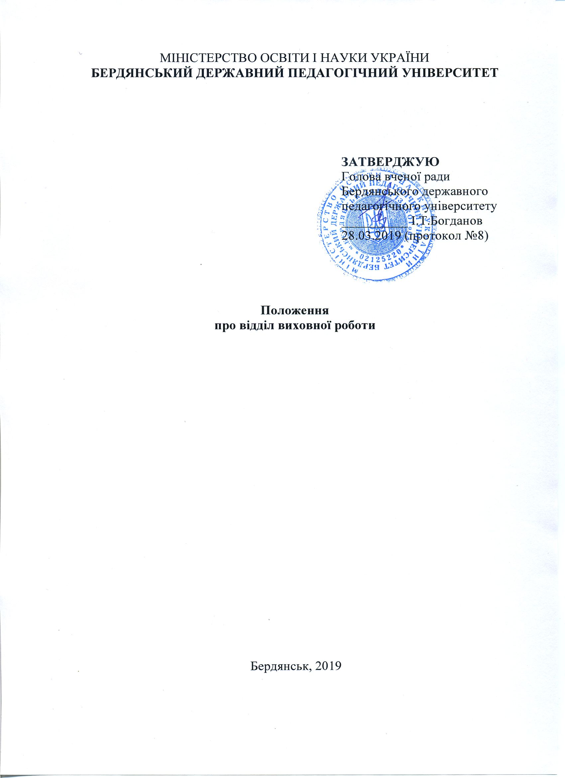

- Загальні положення
1.1. Відділ виховної роботи (далі – Відділ) є структурним підрозділом Бердянського державного педагогічного університету.
1.2. У своїй роботі Відділ керується Законом України «Про вищу освіту», актами Президента України щодо забезпечення та розвитку освіти, Державною програмою «Освіта» (Україна ХХІ століття), Концепцією виховання дітей та молоді у національній системі освіти, Указом Президента про Стратегію національно-патріотичного виховання дітей та молоді на 2016 – 2020 роки, актами Кабінету Міністрів України, наказами, листами, іншими актами Міністерства освіти і науки України, Статутом університету, а також цим Положенням.
1.3. Відділ забезпечує свою діяльність відповідно до завдань виховного процесу в університеті – формування і розвиток у студентів позитивних мотивацій до виховної діяльності, що спонукає до опанування майстерністю вихователя, формування особистісних рис, які базуються на універсальних людських цінностях і сприяють виконанню функцій вихователя.
Загальною метою діяльності підрозділу є формування свідомого громадянина – патріота української держави, активного провідника національної ідеї, представника української еліти через набуття молодим поколінням національної свідомості, активної громадянської позиції, високих моральних якостей та духовних запитів.
1.4. Керівництво відділом здійснює начальник, який безпосередньо підпорядковується проректору з науково-педагогічної роботи університету. Начальник відділу призначається і звільняється наказом ректора університету за поданням проректора з науково-педагогічної роботи.
Структура відділу визначається штатним розписом університету. Обов’язки працівників відділу визначають посадовими інструкціями, які розробляє начальник та затверджуються ректором університету за погодженням із провідним юрисконсультом та головою профкому.
Відділ працює за комплексним річним планом виховної роботи, що затверджується ректором Університету.
Відділ погоджує документи своєї компетенції з іншими організаціями у випадках, передбачених чинним законодавством, рішеннями ректорату та вченої ради Університету, нормативними положеннями, які діють в Університеті.

2. Функції Відділу
2.1. Впровадження нових форм і методів виховання, які відповідали б потребам розвитку особистості студента, сприяли відкриттю його талантів, розумових і фізичних здібностей.
2.2. Координація діяльності структурних підрозділів, студентського самоврядування та співпраця з громадськими організаціями щодо виховної роботи.
2.3. Проведення систематичного аналізу стану виховного процесу на факультетах та у структурних підрозділах Університету, підготовка відповідних матеріалів до засідань Вченої ради та ректорату.
2.4. Розвиток активності, самодіяльності і творчої ініціативи студентської молоді; поєднання педагогічного керівництва з ініціативою і самоврядуванням студентів.
2.5. Здійснення культурно-просвітницької роботи та організація студентського дозвілля.
2.6. Забезпечення системно-цільового підходу до планування і організації виховної роботи університету (формування комплексного плану і плану основних заходів та здійснення контролю за його виконанням).

- Завдання Відділу
3.1.Реалізація і впровадження пріоритетних напрямків національного виховання, зокрема, національно-патріотичного, науково-дослідного, художньо-естетичного, інтелектуально-дозвіллєвого, спортивно-оздоровчого.
3.2. Розробка документів, що регламентують виховну діяльність університету.
3.3. Створення академічного інформаційного середовища з вільним доступом до нього. Розміщення інформації щодо виховного процесу на веб-сайті університету, телевізійних моніторах, на шпальтах газети університету «Університетське слово» та студентських газетах університету.
3.4. Організація дозвілля та культурного відпочинку студентів (вечорів відпочинку, дискотек, оглядів-конкурсів, фестивалів, конференцій, спортивних заходів, днів факультетів тощо).
3.5. Подання на призначення іменних стипендій та премій відповідно до Положення про стипендії Президента України, Кабінету Міністрів України, Верховної Ради України, Кабінету Міністрів України обдарованим студентам з числа інвалідів, соціальної стипендії Верховної Ради України, Запорізької обласної ради, Запорізької обласної державної адміністрації.
3.6. Організація проживання студентів в гуртожитку та правила поведінки студентів в гуртожитку університету.
3.7. Організація засідань, семінарів, практикумів для заступників деканів факультетів з виховної роботи, наставників академічних груп.
3.8. Ведення обліку студентів пільгових категорій, які мають право на отримання соціальної стипендії. Формування особових справ таких студентів і передавання їх до міського органу соціального захисту населення.
3.9 Організація зустрічей студентів з видатними людьми міста та області.

- Відділ має право
4.1. Одержувати в установленому порядку від інших структурних підрозділів інформацію, документи та матеріали, необхідні для виконання покладених на Відділ завдань.
4.2. Взаємодіяти з іншими структурними підрозділами університету в процесі виконання покладених на Відділ завдань.
4.3. Вносити пропозиції щодо заохочення студентів і викладачів, які беруть активну участь у громадсько-суспільній діяльності, а також накладання стягнень на студентів, які не дотримуються Правил внутрішнього трудового розпорядку університету.
4.4. Підвищувати професійну підготовку, удосконалювати спеціальні та професійні знання, практичний досвід та педагогічну майстерність працівників відділу.
4.5. Організовувати наради з питань, що належать до компетенції Відділу.

Начальник відділу Л.Д.Юсубова

